Διαγώνισμα Α’ τριμήνου

Ημερομηνία: …………………………………………………….
Βαθμός
Ονοματεπώνυμο: ……………………………………………… Τμήμα: Ομάδα:

Θέμα 1
Συμπληρώστε τα κενά στο παρακάτω κείμενο, με τις κατάλληλες λέξεις (στον σωστό χρόνο και κλίση).
σκληρός δίσκος, φορητός, Linux, επιφάνεια εργασίας, εικονίδιο, μνήμη φλας,
μονάδα CD/DVD, υπέρ, παλάμη, Word, Photoshop, βασικό μενού, κύρια μνήμη, περιβάλλον εντολών γραμμής, γραμμή εργασιών,
«Αύριο θα πάω επίσκεψη στο φίλο μου τον Νίκο και μου έχει ζητήσει να φέρω μαζί μου για να του δείξω, τις φωτογραφίες που βγάλαμε με τους γονείς μου το καλοκαίρι που πήγαμε στην Κέρκυρα. Ζήτησα από τον μπαμπά μου να με βοηθήσει να τις αντιγράψω από το ………………………… του ………………………… υπολογιστή μας, σε ένα CD. Ανοίξαμε λοιπόν τον υπολογιστή και αφού περιμέναμε να φορτωθεί το λειτουργικό σύστημα, το …………………………, βρήκαμε πάνω στην ………………………… το ………………………… του φακέλου “Διακοπές στην Κέρκυρα” και το ανοίξαμε. Παρατήρησα ότι οι φωτογραφίες ήταν πολλές και δεν θα χωρούσαν όλες μέσα στο CD, οπότε έβαλα στον υπολογιστή μία ………………………… που έχει μεγαλύτερη χωρητικότητα.»

Θέμα 1
Συμπληρώστε τα κενά στο παρακάτω κείμενο, με τις κατάλληλες λέξεις (στον σωστό χρόνο και κλίση).
λογισμικό εφαρμογών, γρήγορη εκκίνηση, καλώδιο, υπολογιστής παλάμης, δείκτης, λειτουργικό σύστημα, ηλεκτρονική εγκυκλοπαίδεια, μονάδα CD/DVD, σταθερός υπολογιστής, οθόνη, πληκτρολόγιο, εικονίδιο, πρόγραμμα, κύρια μνήμη, επιφάνεια εργασίας, τάμπλετ, σκληρός δίσκος, παράθυρο, κεντρική μονάδα
«Τη Δευτέρα αγόρασα από ένα κατάστημα ηλεκτρονικών ειδών, ένα καινούριο παιχνίδι για τον …………………………………... μου. Όταν γύρισα στο σπίτι μου, άνοιξα τον υπολογιστή και αφού φορτώθηκε το ……………………………………., έβαλα το CD στη …………………………... της ……………………………………….. και εγκατέστησα το ………………………. στον ……………………………….. . Στην ……………………………………….. δημιουργήθηκε ένα καινούριο …………………………… . Το επέλεξα με τον ……………………….. του ποντικιού και έκανα διπλό κλικ για να ξεκινήσει το παιχνίδι και να μπορέσω να το ευχαριστηθώ!»

Θέμα 2
Το σχολείο μας ευαισθητοποιήθηκε από την δύσκολη κατάσταση των Σύριων προσφύγων και αποφάσισε να κάνει έναν έρανο προκειμένου να συγκεντρωθούν χρήματα, τα οποία θα γίνουν δωρεά σε κάποια από τις ΜΚΟ που τους βοηθάνε. Το 15μελές μαθητικό συμβούλιο ανέλαβε να συγκεντρώσει τις δωρεές των μαθητών. Μέσα στην πρώτη κιόλας ώρα 4 μαθητές είχαν δώσει την δωρεά τους. Η ταμίας του 15μελούς τους κατέγραψε πρόχειρα στο τετράδιό της όπως φαίνεται παρακάτω:
Γιώργος 5 ευρώ
Μαρία 8 ευρώ
Κατερίνα 2 ευρώ
Σάρα 4 ευρώ

Ο γραμματέας του συμβουλίου στη συνέχεια, θέλησε να καθαρογράψει τους μαθητές και τις προσφορές τους σε μία λίστα με τη σειρά, ξεκινώντας από αυτόν με την χαμηλότερη και πηγαίνοντας προς αυτόν με την υψηλότερη δωρεά.
Στα παρακάτω κουτιά να καταγράψετε την διαδικασία επίλυσης αυτού του προβλήματος. Ποια είναι τα δεδομένα, ποια η επεξεργασία και ποιες οι πληροφορίες;
Δεδομένα
Επεξεργασία
Πληροφορίες

Θέμα 3
Τι είναι τα δεδομένα και τι οι πληροφορίες; Μπορείτε να αναφέρετε ένα παράδειγμα δεδομένων και ένα παράδειγμα πληροφοριών από την καθημερινή σας ζωή;

Θέμα 4
Διαβάστε το παρακάτω και συμπληρώστε στα κουτιά τις κατάλληλες λέξεις, από αυτές που αναφέρονται στο κείμενο.
«Η φιλόλογός μας, μας ζήτησε να γράψουμε μία έκθεση σχετικά με την εκδρομή που πήγαμε πρόσφατα. Εγώ αποφάσισα να πληκτρολογήσω τη δική μου στον υπολογιστή. Το απόγευμα, κάθισα μπροστά στον υπολογιστή μου, τον άνοιξα και περίμενα μέχρι να φορτωθούν τα Windows. Κοίταξα την οθόνη μου και έψαξα να βρω το εικονίδιο του προγράμματος επεξεργασίας κειμένου. Χρησιμοποίησα το ποντίκι για να το ανοίξω. Όταν άνοιξε το πρόγραμμα, άρχισα να γράφω το κείμενό μου με το πληκτρολόγιο. Μετά από λίγη ώρα είχα τελειώσει και αποθήκευσα την εργασία μου στο σκληρό δίσκο. Ύστερα, πάτησα το εικονίδιο της εκτύπωσης και σε ένα λεπτό πήρα την εργασία μου από τον εκτυπωτή. Αφού τελείωσα τις υποχρεώσεις μου, αποφάσισα να χαλαρώσω παίζοντας μία πασιέντζα στον υπολογιστή.»
Συσκευές εισόδου | Συσκευές εξόδου | Λογισμικό συστήματος | Λογισμικό εφαρμογών
Ποντίκι  πληκτρολόγιο | Οθόνη  εκτυπωτή | Windows | προγράμματος επεξεργασίας κειμένου  πασιέντζα

Θέμα 5
Διαβάστε το παρακάτω και συμπληρώστε στα κουτιά τις κατάλληλες λέξεις, από αυτές που αναφέρονται στο κείμενο.
«Το Σάββατο το βράδυ θέλησα να δω μία ταινία στον υπολογιστή μου. Έψαξα στην βιντεοθήκη μου και βρήκα μία που δεν την είχα ξαναδεί. Τοποθέτησα το DVD στη μονάδα CD/DVD της κεντρικής μονάδας και χρησιμοποίησα το ποντίκι για να εντοπίσω το πρόγραμμα αναπαραγωγής βίντεο. Άνοιξα τα ηχεία του υπολογιστή και ρύθμισα την φωτεινότητα της οθόνης μου. Η ταινία ξεκίνησε και εγώ πέρασα έτσι ένα ευχάριστο δίωρο.»
Συσκευές εισόδου | Συσκευές εξόδου | Αποθηκευτικά μέσα | Λογισμικό εφαρμογών
μονάδα CD/DVD  ποντίκι | Ηχεία  οθόνης | DVD | πρόγραμμα αναπαραγωγής βίντεο

Θέμα 6
Τι είναι το πρόγραμμα και τι το λογισμικό;

Θέμα 7
Τι είναι το λογισμικό εφαρμογών; Δώστε 3 παραδείγματα.

Θέμα 8
Τι είναι το λογισμικό συστήματος; Δώστε 3 παραδείγματα.

Θέμα 6
Περιγράψτε ποιο είναι το αντικείμενο της πληροφορικής

Θέμα 7
Ποια είναι τα 4 είδη των υπολογιστών; Αναφέρετέ τα αναλυτικά.

Θέμα 9
Συμπληρώστε το παρακάτω σχεδιάγραμμα με τις κατάλληλες λέξεις.
Υλικό, Αποθηκευτικά μέσα, Συσκευές εισόδου, Συσκευές εξόδου,
Δισκέτα, Σκληρός δίσκος, CD-ROM, DVD-ROM, Μνήμη φλας (flash),
Σαρωτής, Κάμερα (web camera), Ποντίκι, Πληκτρολόγιο, Μικρόφωνο, Ψηφιακή φωτογραφική μηχανή,
Οθόνη, Ηχεία, Εκτυπωτής,
Λογισμικό, Εφαρμογών, Συστήματος,
Πρόγραμμα ζωγραφικής, Πρόγραμμα επεξεργασίας εικόνας, Πρόγραμμα παρουσίασης, Ηλεκτρονική εγκυκλοπαίδεια, Ηλεκτρονικό παιχνίδι,
Linux, MS-Windows, Android, iOS, Unix,
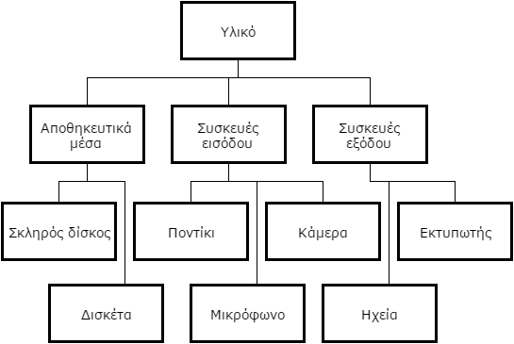

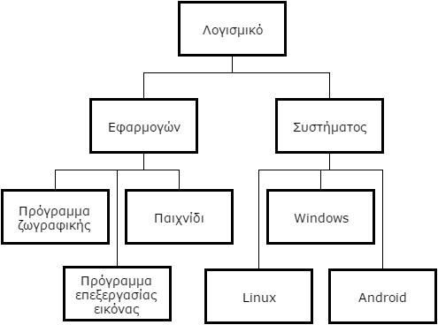

Θέμα 6
Έστω ένας σκληρός δίσκος, που περιέχει το παρακάτω δέντρο φακέλων και αρχείων.
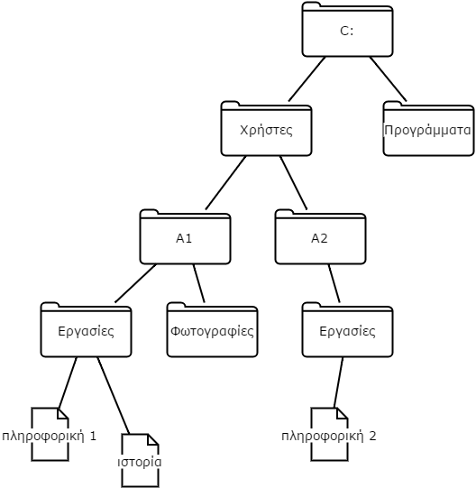
- Γράψτε το μονοπάτι στο οποίο βρίσκεται το αρχείο «πληροφορική 2».

- Πόσοι φάκελοι και πόσα αρχεία θα διαγραφούν συνολικά από το σκληρό δίσκο, εάν κάνουμε «διαγραφή» στο φάκελο C:\Χρήστες\Α1 ;
Φάκελοι
Αρχεία

- Πως θα γίνει το δέντρο εάν κάνουμε «αποκοπή» το φάκελο C:\Χρήστες\Α1\Φωτογραφίες , και «επικόλληση» μέσα στο μονοπάτι C:\Προγράμματα ; Σχεδιάστε το στο παρακάτω πλαίσιο (χρησιμοποιήστε μόνο τα ονόματα των φακέλων και αρχείων και τις γραμμές ένωσης).

- Πως θα γίνει το δέντρο εάν κάνουμε «αντιγραφή» το φάκελο C:\Χρήστες\Α2\Εργασίες , και «επικόλληση» μέσα στο μονοπάτι C:\Χρήστες\Α1\Φωτογραφίες ; Σχεδιάστε το στο παρακάτω πλαίσιο (χρησιμοποιήστε μόνο τα ονόματα των φακέλων και αρχείων και τις γραμμές ένωσης).

- Πως θα γίνει το δέντρο εάν κάνουμε «διαγραφή» το φάκελο C:\Χρήστες\Α1\Εργασίες ; Σχεδιάστε το στο παρακάτω πλαίσιο (χρησιμοποιήστε μόνο τα ονόματα των φακέλων και αρχείων και τις γραμμές ένωσης).

Θέμα 6
Η παρακάτω εικόνα είναι μία φωτογραφία της επιφάνειας εργασίας ενός υπολογιστή. Αντιστοιχίστε τις σημειωμένες περιοχές της οθόνης με το όνομά τους και την περιγραφή τους.
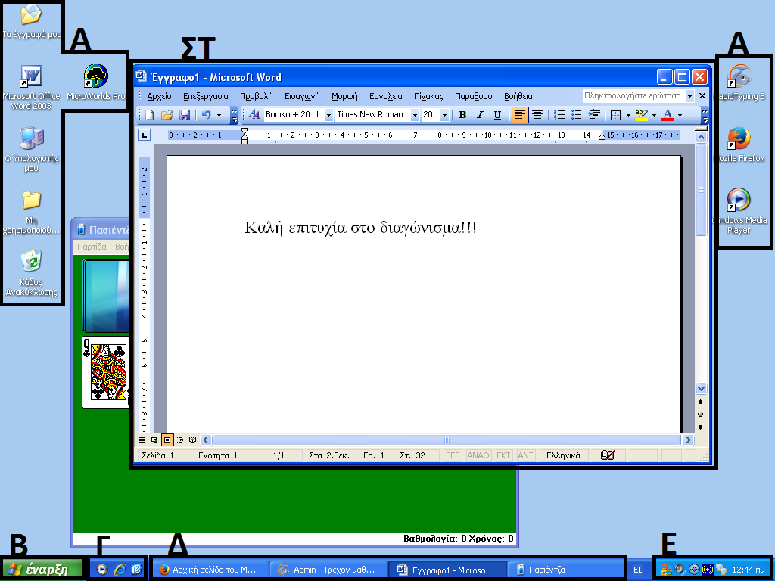
Α | • |  | • | Εικονίδια | • |  | • | Αντιστοιχούν σε κύριες ενέργειες του λειτουργικού συστήματος ή σε εφαρμογές.
Β | • |  | • | Βασικό μενού | • |  | • | Πλήρης κατάλογος των λειτουργιών και των εγκατεστημένων προγραμμάτων.
Γ | • |  | • | Γρήγορη εκκίνηση | • |  | • | Άμεση έναρξη εφαρμογών που χρησιμοποιούμε συχνά.
Δ | • |  | • | Περιοχή ενεργών εφαρμογών | • |  | • | Εμφανίζονται οι εφαρμογές που χρησιμοποιούμε ανά πάσα χρονική στιγμή.
Ε | • |  | • | Περιοχή εφαρμογών του συστήματος | • |  | • | Εμφανίζονται βασικά εικονίδια για τον έλεγχο του υλικού και του λογισμικού και πληροφοριών του συστήματος.
ΣΤ | • |  | • | Παράθυρο | • |  | • | Το πλαίσιο μέσα στο οποίο εμφανίζονται οι εφαρμογές.

Θέμα 7
Η παρακάτω εικόνα είναι μία φωτογραφία της επιφάνειας εργασίας ενός υπολογιστή. Αντιστοιχίστε τις σημειωμένες περιοχές της οθόνης με το όνομά τους και την περιγραφή τους.
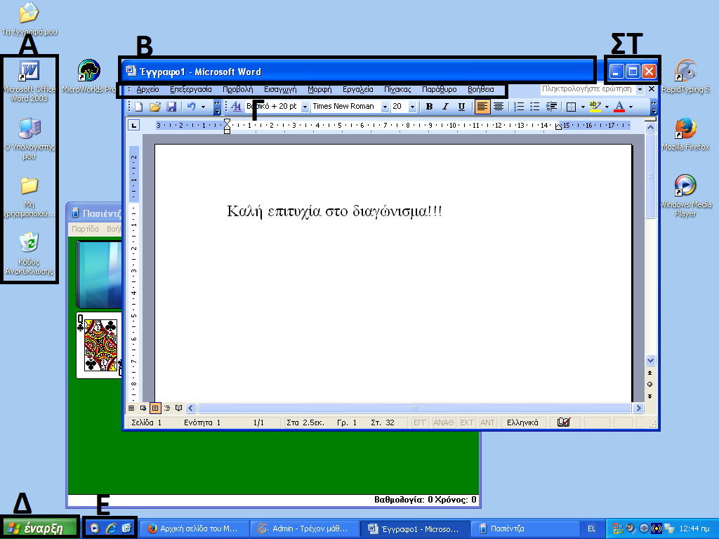
Α | • |  | • | Εικονίδια | • |  | • | Αντιστοιχούν σε κύριες ενέργειες του λειτουργικού συστήματος ή σε εφαρμογές.
Β | • |  | • | Γραμμή τίτλου | • |  | • | Εμφανίζεται το όνομα της εφαρμογής.
Γ | • |  | • | Γραμμή μενού | • |  | • | Περιλαμβάνει λίστες με εντολές της εφαρμογής.
Δ | • |  | • | Βασικό μενού | • |  | • | Πλήρης κατάλογος των λειτουργιών και των εγκατεστημένων προγραμμάτων.
Ε | • |  | • | Γρήγορη εκκίνηση | • |  | • | Άμεση έναρξη εφαρμογών που χρησιμοποιούμε συχνά.
ΣΤ | • |  | • | Πλήκτρα ελέγχου του παραθύρου | • |  | • | Περιλαμβάνει τα κουμπιά ελαχιστοποίηση, μεγιστοποίηση και κλείσιμο.

Θέμα 15
Η παρακάτω εικόνα είναι μία φωτογραφία της επιφάνειας εργασίας ενός υπολογιστή. Με βάση αυτά που βλέπετε στην εικόνα, απαντήστε στις παρακάτω ερωτήσεις.
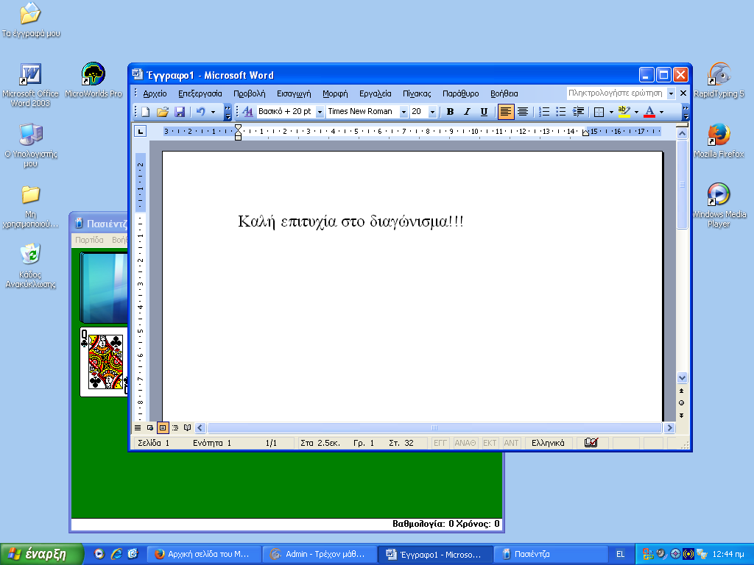
- Πόσες εφαρμογές είναι ανοιχτές αυτή τη στιγμή;
- Πόσα παράθυρα είναι ανοιχτά στην επιφάνεια εργασίας;
- Ποιος είναι ο τίτλος του ενεργού παραθύρου;
- Ποιος είναι ο τίτλος του ανενεργού παραθύρου;
- Πόσα εικονίδια υπάρχουν πάνω στην επιφάνεια εργασίας;

Θέμα 8
Η παρακάτω εικόνα είναι μία φωτογραφία της επιφάνειας εργασίας ενός υπολογιστή. Με βάση αυτά που βλέπετε στην εικόνα, απαντήστε στις παρακάτω ερωτήσεις.
- Πόσα εικονίδια εμφανίζονται στην περιοχή εφαρμογών του συστήματος;
- Πόσα εικονίδια εμφανίζονται στην περιοχή γρήγορης εκκίνησης;
- Πόσες εφαρμογές εμφανίζονται στην περιοχή ενεργών εφαρμογών;
- Πόσα μενού εμφανίζονται στην γραμμή μενού του ενεργού παραθύρου;
- Πόσες ράβδοι κύλισης εμφανίζονται στο ενεργό παράθυρο;

